供应商送到仓的数量、批次或质量不符，怎样在统一配送前完成差异处理｜云上订货系统
一家供应商送来二十箱餐饮调料，采购单上也是二十箱，司机把货卸到中央仓就离开。仓库后来发现两箱破损、三箱批次标签与单据不符；如果先把二十箱全录成合格可售、混进当天客户配送，短期看似赶上了出车，后续客户拒收时却难以判断是哪个供方、哪次到货、谁应赔付。统一配送能提高线路效率，但前提是把采购应到、现场实到、合格入库、客户可分配四个数量逐级核清。差异要在仓库验收当时留痕，不能等月底对账时用一个总金额抹平。

收货先定位采购关系，不能凭商品名称混仓
仓管收货前先核供应商、采购单、SKU规格、单位、送货批次和预计数量。同名调料可能有不同净含量或一箱不同瓶数，散件与整箱也不能直接相加。若两家供方同日送同一商品，仍分别核其采购订单与交付凭证；统一上架可在合格验收后进行，但来源信息不能丢。先收实物再补做一张模糊入库单，月底价格不同或退货时就无法确定责任。
供应商声称发二十箱，不表示仓库实收二十箱；仓库数到二十箱，也不表示二十箱可卖。现场先点数量、核外包装及规格，再按品类核批次、效期或其他质量要求。食品和医疗器械等有更严格的实际监管要求，企业应结合具体品类落实，系统记录不能代替必要的实体检验。没有结论的货进入待检或隔离位，不能为了让出库报表好看先变成可分配库存。
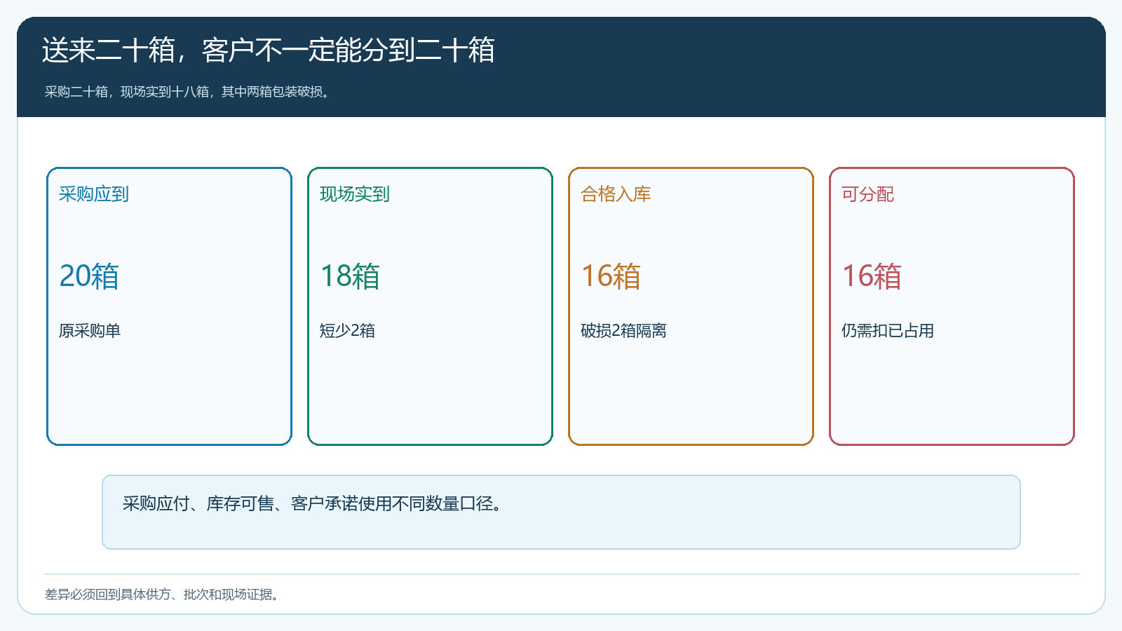
图1：一个“到货二十箱”在不同岗位口径下不是同一个数量。

数量短少、错批与质损要分开处置
若采购二十箱只实到十八箱，短少两箱应保留在采购待到量，并由采购确认补送日期或合同处理；不能把采购单改成十八箱让差异消失。若实到二十箱但三箱批次不符合约定，这三箱实物已到仓，却不能按原约定交给指定客户。若另两箱外包装破损，还要判断是否仅包装问题、商品能否重新检验、是否须退供方。三类异常的实物去向和应付依据不同，不能统一标“收货异常”后无人跟进。
仓库应把差异挂到具体供方、采购单、SKU、批次和照片，并标识隔离位置。采购联系供方确认换货、补发、折让或退货；财务依据采购条款与双方确认的实收合格数核应付，不能仓库一发现破损就擅自从所有采购款中扣掉同样金额。供方不同意时，保留司机交接、开箱时点和封箱状况，用证据确定是在运输、到仓或仓内产生的损失。先留证再协商，才能避免双方凭印象争责任。
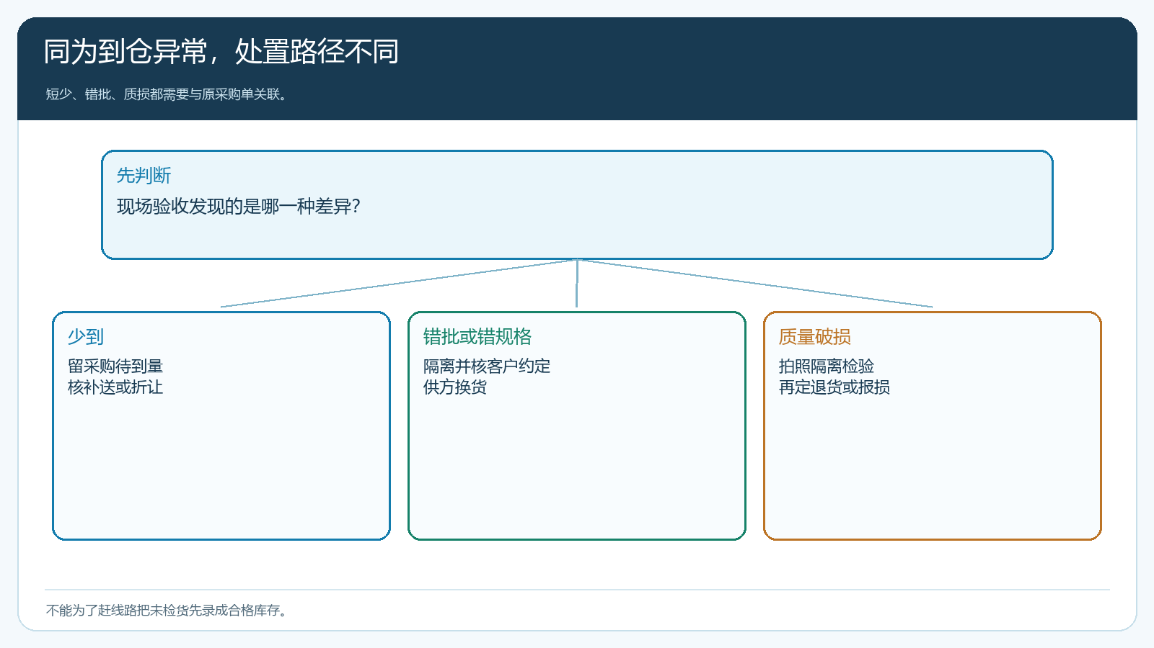
图2：差异分支分别指向补货、换批、隔离或采购退货，客户可交量同步重算。

赶波次时先重算客户可交，不许把待检货发出去
仓库下午六点验收，次日清晨车已排好。如果原计划给三家门店各发六箱，实际合格只有十五箱，就不能仍按十八箱出库。销售与仓配先查每家门店的承诺时间、用途与是否能接受部分收货，再做有权限的分配。采购核供方能否在装车前补齐，若晚到则客服及早通知受影响客户。即便仓库账面显示二十箱，只要其中五箱未达到可分配条件，就只能按十五箱安排线路。
若替代批次可以满足一部分客户，也要核客户订单是否明确了品牌、规格或批次要求，不能不告知客户直接换货。客户不同意替代，就保留原单待交或按约定退款。对于成套商品，一项不合格可能导致整套无法使用，分配时要看客户实际用途，不以仓库“哪箱先到”决定谁先得货。统一配送的价值是让货和线路汇集，不是把供方质量风险提前转给下游。
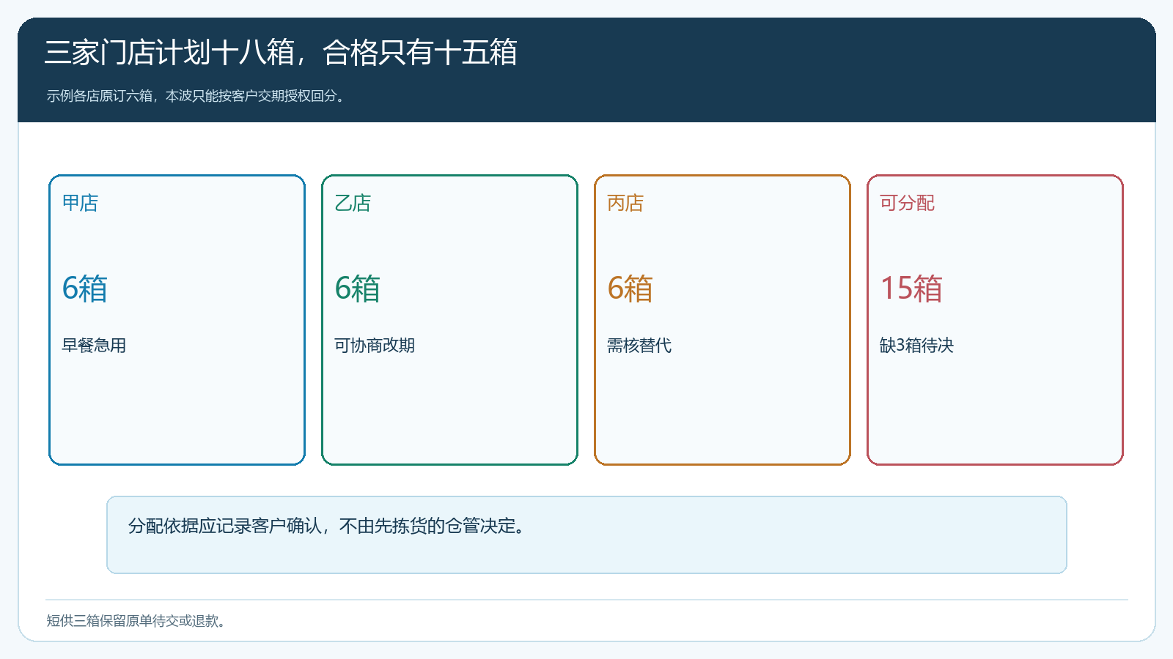
图3：待检或破损货不参与客户分配；客户改期与补送仍关联原单。

批次来源要延续到出库、退货和对账
同一天甲供方的十五箱合格货与乙供方的十箱合格货进同一个仓，分拣时可能放在一起。企业至少要让出库记录追得回实际采购来源与入库批次；有法定批次追溯要求的品类还要落实相应监管标准。两周后客户退回一箱有异味的调料，仓库看客户销售原单与出库批次，才能知道是甲还是乙供方，并把采购退货或索赔指向正确对象。若来源链在入库时断掉，后续只能把两家供方都拉来争论。
财务对账也沿同一链。供方认为送够二十箱，应查看采购应到、现场实到、隔离货、双方确认的退换与折让，以及已付金额。一次补送不能被当成新增采购重复应付；破损货退供方后，也要核实物流交接和供方确认，不是仓库删一条库存就完成退货。客户因质量问题退款的销售金额与供方采购扣款是两段不同关系，不能按同一单价直接相抵。
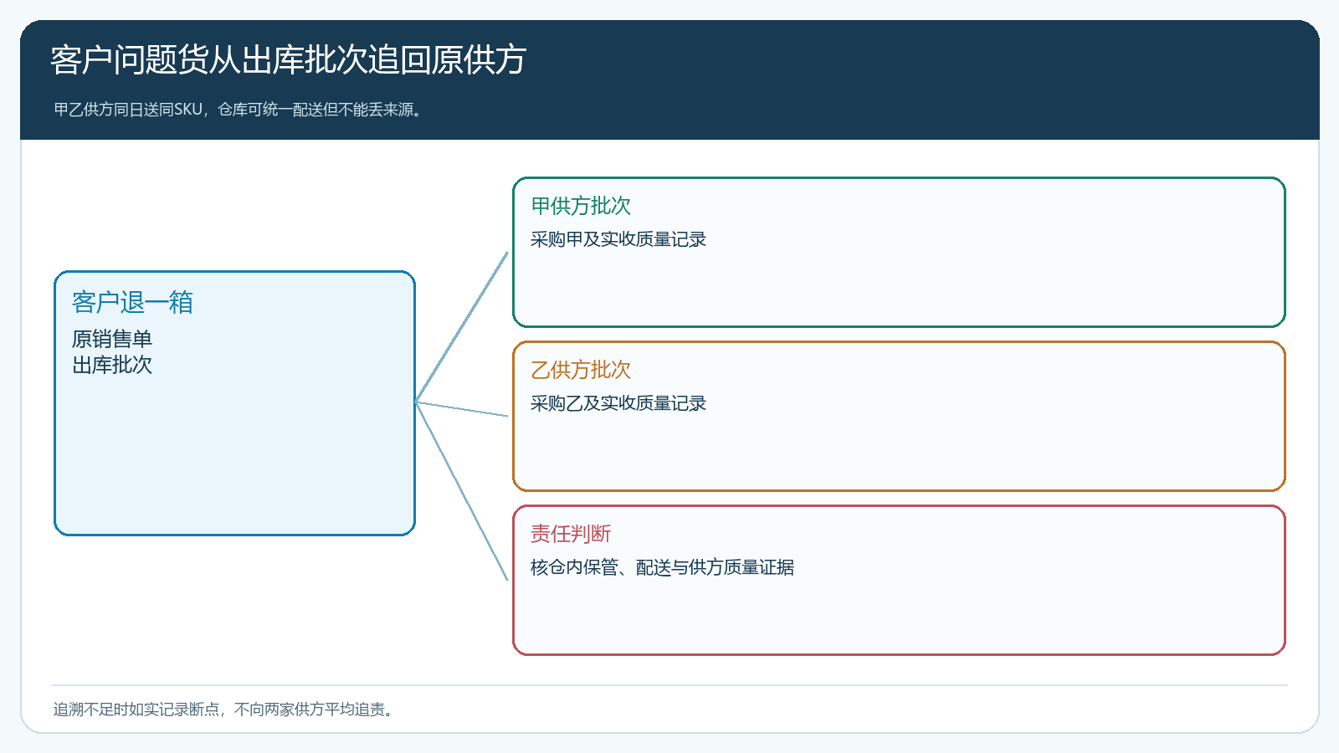
图4：合格货混仓配送后，出库批次仍能定位原供方和异常处理单。

用两家供方同SKU的故意异常验收流程
试点选择一个SKU，由两家供方同日送货：甲少到两箱，乙带来一箱错规格和一箱破损。现场检验采购单、入库单、隔离位与照片是否分别完整；再让仓库按合格量给三家客户拣货，抽查每个包裹是否可追来源。采购员应能说出哪张采购单仍欠两箱、哪一项等换货、谁承担退回运输；财务应能说出本期可核应付和争议金额。若仓库一位新人接班仍能顺着记录解释，就是流程真正可运行。
每周看供方短送率、错规格率、质量差异关闭时长，以及异常货误入客户订单次数。某供方报价便宜但质量差异高，实际采购成本要加上补送、客服、客户流失和资金占用再判断。采购与仓库都不是为了“做一张完美入库单”而存在；一线要能守住合格货边界，销售才能对客户作可靠承诺，老板才能知道供方价格优势是否真实。
对于短效期商品，还要在验收时核到仓剩余可售天数与客户合同条件。供方送来的货在生产标签上仍未过期，不代表适合需要一周库存周转的连锁食堂；若仓库验收后才发现剩余效期不合格，客户退货时供方可能质疑仓内滞留。收货当刻拍清批次和日期，按商品与客户约定判断是否能分配。需要冷链的商品还要核运输与到仓温度记录，不能在普通商品流程里只看外箱无破损就入库。
另一类常见误差是单位。采购单写十箱，供方送十件散件，仓管若看到“10”就收货，库存数量表面一致，客户要一箱时才发现少了九成。收货界面应明确采购单位与库存单位换算，现场按包装规格复核。多规格商品混在一托盘时逐SKU点数，不让大类总数掩盖具体规格缺口。试点验收故意加入一箱十二件和一箱二十四件两种包装，看采购、入库和出库是否仍能按真实件数对齐；这比仅检查页面有无红色警告更有效。

差异在入库前清楚，统一配送才不会放大风险
验收单同时保留供方送货人和仓库收货人的确认，后续换班也能复核现场口径。异常未关闭前不得仅凭采购员口头许可转为可售。
从供应商卸货到客户签收，中间经过采购验收、库存、分拣、出库和配送多个环节。第一道收货把数量、规格、批次与质量核清，后续每个岗位才能沿真实记录继续工作。云上订货中的采购单、入库差异、库存与销售出库应按当前租户实际配置连起来；系统若有字段或流程暂不能自动贯通，就把原单号和异常凭证纳入岗位核对，不能宣称系统自动替代现场质量判断。少收、错批、质损三种问题留下不同证据和处理结果，既保护客户，也让供方对账和采购选择更有依据。

